# 资源设置

## 图片设置

### 基础设置

1. ，图片长宽应该都满足2的n次方的幂（2^n），比如32，64，128，256，512，1024，2048 等，如果是用作Unity原生GUI纹理，则上述规则除外
2. ，NGU图集长宽要一致，为了适应IOS平台设置

### 设置面板描述

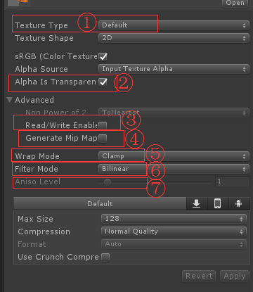

* 1. ，图片类型

没有特殊需求，选择默认(Default)

* 1. ，根据透明度产生Alpha通道

这样在预览视图可以清晰看到Alpha通道，如下：

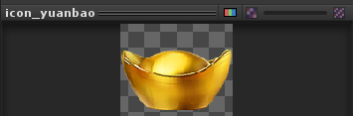

* 1. ，可读写

勾选后纹理所占用内存增大100%，所以此选项除非有特殊需求否则是不勾选的

* 1. ，多级纹理

勾选后纹理所占用内存增大33%，渲染加速，可以使距相机较远的游戏对象使用尺寸较小的纹理；只有当游戏对象需要根据景深呈现不同细节时才使用此选项

* 1. ，循环模式

Repeat：纹理将以重复平铺的方式映射在游戏对象上

Clamp：纹理将以拉伸边缘的方式映射在游戏对象上

* 1. ，过滤模式

控制纹理在三维变换时的拉伸方式

* + 1. Point(点模式)，效率最高；可能会有【马赛克】，试用于对像素要求不高，无需景深的场景
    2. Bilinear(双线性)，不会产生【马赛克】，试用于一定的景深的静态影像
    3. Trilinear(三线性)，试用于较大景深的场景，可以有效去除材质的【闪烁】
  1. ，各向异性级别

当以一个过小的角度观察纹理时，此数值越高观察到的纹理细节越高，该参数对提高地面等纹理的显示效果非常明显

### 平台格式

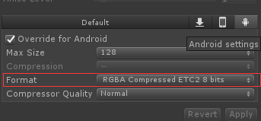

Android：一般选择ETC格式，带Alpha通道的选择RGBA，反之选择RGB

IOS：一般选择PVRTC格式，带Alpha通道的选择RGBA，反之选择RGB

Windows：带Alpha通道的选择DXT5，反之选择DXT1

### 批量设置

* 1. ，菜单【Loong/资源处理器/图片/设置UI】

过滤模式为【双线性】

平台格式为【真彩色】

* 1. ，菜单【Loong/资源处理器/图片/设置对应平台格式图标】

过滤模式为【双线性】

Android平台格式：【RGB/RGBA ETC2 8 Bits】

IOS平台格式：【RGB/RGBA PVRTC 4 Bits】

* 1. ，菜单【Loong/资源处理器/图片/设置对应平台真彩色图标】

平台格式全部为RGBA32 ，其它同上

### 图标大小

* 1. ，图标制作时原始文件size不要过大,一般100*100以内即可,其大小的合理判定是根据UI显示的像素大小

## 模型设置

### 不建议勾选导入材质

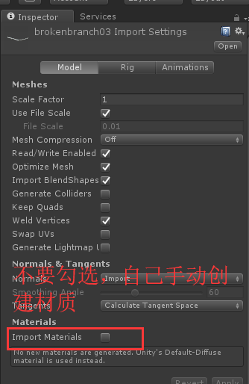

1. 不要勾选Import Materials
2. 如无特殊需求，不要勾选Read/Write Enabled

## 音效设置

暂无